

VNF placement in 5g core

Final Project of Cellular Networks Course



January 31, 2019

university of tehran

Mohammad Mahmoodian

810196391

مقدمه 2

بررسی مقاله اصلی 2

معماری core شبکه‌ی موبایل بر مبنای SDN: 2

معماری core شبکه‌ی موبایل بر مبنای NFV: 3

مدل بهینه‌سازی هزینه‌ی بار شبکه: 3

مدل بهینه‌سازی هزینه‌ی منابع DC: 4

مدل بهینه‌سازی چندهدفه Pareto: 5

مقاله های مشابه 5

منابع مرتبط با بخش اول 5

منابع مرتبط با بخش دوم 5

مقاله دوم 5

مقاله سوم 7

معماری مجازی سازی اروپایی 7

معماری مجازی سازی کره ای 8

مقاله چهارم 9

# مقدمه

در این پروژه هدف این است که نحوه ی استفاده از NFV در هسته ی شبکه های سلولی مورد بررسی قرار گیرد. برای این منظور از یک مقاله ی اصلی استفاده شده است که در ابتدا خلاصه ای از این مقاله گفته می شود، سپس مقاله ی مشابه نیز مورد بررسی قرار می گیرد.

# بررسی مقاله اصلی

* Towards a Cost Optimal Design for a 5G Mobile Core Network based on SDN and NFV

در این مقاله سه مدل بهینه‌‌سازی با هدف مینیم‌کردن هم‌زمان هزینه‌ی بار شبکه(Network Load) و هزینه‌ی منابع DC(Data Center) در core شبکه‌ی 5G که از NFV و SND استفاده می‌کند، ارائه شده است. برای دستیابی به مصالحه بین هزینه‌ی بار و منابع DC، یک مدل چندهدفه‌ی بهینه‌ی Pareto معرفی شده است. در مدل های معرفی‌شده سه پارامتر محل قرارگیری DCها که میزبان mobile VNFs و mobile SDN controllers می‌باشند، نگاشت بهینه VNFها و کنترلرها به DC و تعداد و محل قرارگیری سوئیچ‌های SDN با هدف خاص مورد نظر قرار گرفته است. منظور از هزینه‌ی بار شبکه، هزینه‌ی منابع لازم برای تامین ترافیک سطوح کنترلی و داده می‌باشد. در مدلهای معرفی‌شده تاخیر سطوح کنترلی و داده و نیز تعداد DCهای مورد استفاده به عنوان شاخص‌های عملکردی مهم در نظر گرفته شده است. ویژگی‌های اصلی که در این مقاله بررسی شده است عبارتنداز: به‌طور دقیق به بررسی و پیاده‌سازی VNF و SDN در core شبکه‌ی موبایل پرداخته است. در واقع به صورت همزمان به بررسی و حل مسئله‌ی VNF placement و نیز محل قرارگیری سوئیچ‌ها و کنترلرها پرداخته است. نیازمندی‌های لازم برای تاخیر در هر دو سطح کنترلی و داده را مورد توجه قرار داده است. تاخیر مورد بررسی در این مقاله تنها شامل تاخیر انتشار در لینک‌ها بوده و از تاخیر‌های پردازشی در VNFها و سوئیچ‌های SDN صرف‌نظر شده است.

یک پیشنهاد در تغییر core شبکه در حرکت به سمت 5G آن است که عناصری نظیر MME که تنها وظایف سطح کنترلی دارند، به صورت VNF و المان‌هایی نظیر SGW و PGW که وظایف سطوح کنترلی و داده دارند، به یکی از دو صورت SDN و یا NFV پیاده شوند.

## معماری core شبکه‌ی موبایل بر مبنای SDN:

در این مدل SGW و PGW در دو بخش کنترلرهای SDN و سوئیچ‌های SDN تقسیم می‌شوند. کنترلرهای SDN که در DC پیاده می‌شوند، configuration سوئیچ‌های SDN را از طریق SDN API انجام می‌دهند. علاوه بر این کنترلرهای SDN داده‌ی مصرفی کاربران را از سوئیچ‌های SDN به هدف charging جمع‌آوری می‌کنند. از طرفی سوئیچ‌های SDN وظایف gateway data plane را بر عهده دارند. یکی از مهم‌ترین وظایف این سوئیچ‌های SDN انجام GTP tunneling می‌باشد. علاوه بر این وظیفه‌ی جمع‌آوری داده‌ی مصرفی کاربران و نیز اختصاص کلاس کیفیت سرویس به آنها را نیز برعهده دارند. با این مدل تاخیر Data plane تنها به محل قرارگیری سوئیچ‌های SDN وابسته بوده و مستقل از محل قرارگیری DC خواهد بود. در مورد تاخیر control plane، با توجه به قرارگیری VMME و نیز کنترلرها در DC، تاخیر این سطح به محل قرارگیری DC و مسیر کنترلی بین کنترلرهای SDN و سوئیچ‌ها وابسته خواهد بود.

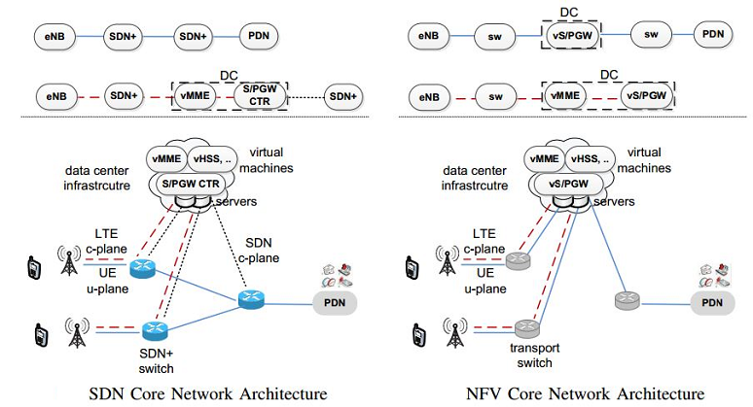

## معماری core شبکه‌ی موبایل بر مبنای NFV:

در این مدل علاوه بر وظایف کنترلی، تمامی وظایف gatewayای نظیر SGW و PGW به عنوان VNF در سرورهای DC اجرا می‌شوند. در واقع به جای SGW و PGW سوئیچ‌های ساده‌ی Forwarding قرار می‌گیرند که وظیفه‌ی انتقال داده‌های هر دو سطح را بین RAN، DC و شبکه‌ی خارجی را بر عهده دارند. در واقع این سوئیچ‌ها هیچ function‌ای را بر روی داده‌های دریافتی خود انجام نمی‌دهند. با این مدل و با توجه به اینکه کارکردهای Data planeای نیز در DC انجام می‌شوند. تاخیر Data plane به محل قرارگیری DC وابسته خواهد بود. در مورد Control plane، با توجه به انجام تمامی کارکرهای این سطح در DC، تاخیر این سطح تنها به محل قرارگیری DC وابسته خواهد بود.

با توجه به مطالب بیان‌شده در مورد پیاده‌سازی‌های بر مبنای SDN و NFV، دو مصالحه‌ی کلی باید مورد توجه قرار گیرد. اولین مصالحه باید بین تاخیر Data plane و Control plane در نظر گرفته شود. دومین مصالحه نیز باید بین ترافیک شبکه و منابع DC مورد توجه قرار گیرد.

## مدل بهینه‌سازی هزینه‌ی بار شبکه:

در جدول زیر مجموعه های مورد استفاده آمده است.

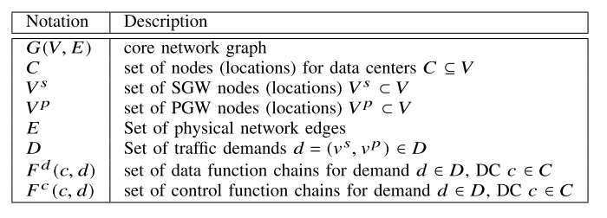

تابع هزینه‌ی این مدل که ناشی از بارترافیکی شبکه می‌باشد به‌صورت حاصل‌ضرب تاخیر و پهنای باند تعریف می‌شود. در این مدل بار ترافیکی به صورت مجزا برای Data plane بر اساس پهنای باند درخواستی محاسبه شده و برای بار ترافیکی Control plane درصدی از پهنای باند درخواستی، به عنوان پهنای باند این سطح استفاده می‌شود. برای زنجیره‌های SDN نیز بار ترافیکی کنترلرهای SDN مشابه بار ترافیکی سطح کنترلی شبکه‌ در نظر گرفته می‌شود. تابع هدف نهایی نیز برابر مجموع هزینه‌ی بار ترافیکی در سطوح کنترلی و داده می‌باشد. با حل مسئله‌ی بهینه‌سازی ارائه‌شده محل قرارگیری DCها تعیین شده، زنجیره‌ی بهینه‌ی توابع برای هر درخواست (SDN یا NFV بودن آن) و نیز محل قرارگیری زنجیره‌های توابع در DC تعیین می‌شود.

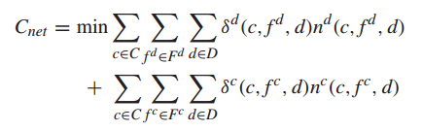

## مدل بهینه‌سازی هزینه‌ی منابع DC:

به عنوان فرض اولیه تنها هزینه‌ی در نظرگرفته‌شده در این مدل هزینه‌ی استفاده از سرورها می‌باشد. تعداد سرورها نیز وابسته به تعداد منابع محاسباتی (تعداد هسته‌های CPU لازم) برای پیاده‌سازی زنجیره‌های توابع NFV (نظیر Virtual gateway) و یا زنجیره‌ی توابع SDN (نظیر کنترلرها) می‌باشد. در حالت NFV منابع CPU لازم در Data plane به صورت حاصل‌ضرب پهنای درخواست‌شده و تعداد هسته‌های لازم برای virtual gateway به ازای واحد تقاضا تعریف می‌شود. هزینه‌ی سرورها‌ برای Control plane در حالت NFV نیز به‌صورت ضریبی از Data plane این حالت تعریف می‌شود. در حالت SDN نیز هزینه‌‌ی Data plane برابر صفر و هزینه‌ی Control plane نیز به صورت حاصل‌ضرب میزان پهنای باند خواسته‌شده و میزان CPU به ازای واحد پهنای باند تعریف می‌شود. تابع هدف نهایی به صورت مینمم‌کردن مجموع سرورها‌ی استفاده‌شده در تمامی DCها و نیز مینیمم‌کردن تعداد سرورهای استفاده‌شده در شلوغ‌ترین DC تعریف می‌شود. با این تعریف علاوه بر کاهش هزینه، بالانس بار بین DCها نیز ایجاد می‌شود. به اینصورت‌که DC با تعداد سرورها استفاده‌شده بیشتر، شانس کمتری برای بر عهده‌ گرفتن انجام تقاضای جدید خواهد داشت. خروجی این مدل نیز مشابه خروجی مدل اول خواهد بود.

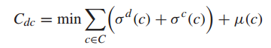

## مدل بهینه‌سازی چندهدفه Pareto:

در این مدل تابع هدف به صورت جمع وزن‌‌دار توابع هدف دو مدل قبلی و با در نظر گرفتن تمامی شروط استفاده‌شده در آنها می‌باشد.



# مقاله های مشابه

کار انجام شده در این مقاله از دو نظر حائز اهمیت است. اول از نظر طراحی و معماری برای استفاده از NFV و SDN در هسته ی شبکه ی مخابرات سلولی و دوم از نظر مدلسازی ریاضی. که در هر دو زمینه مقاله ها و منابع دیگری نیز یافت می شود. در ادامه در هر دوبخش مقاله های مرتبط مورد بررسی قرار خواهند گرفت.

## منابع مرتبط با بخش اول

* A SDN/NFV based C-RAN architecture for 5G Mobile Networks
* Agile management of 5G core network based on SDN/NFV technology

## منابع مرتبط با بخش دوم

* Mobile Core Network Virtualization: A Model for combined Virtual Core Network Function Placement and Topology Optimization

# مقاله دوم

* A SDN/NFV based C-RAN architecture for 5G Mobile Networks

در این مقاله یک معماری لایه لایه بر مبنای SDN برای شبکه ی سلولی نسل پنجم طراحی شده است. که لایه بندی کلی آن به صورت زیر است. همانطور که دیده می شود، سه لایه اصلی وجود دارد که به ترتیب از پایین به بالا عبارتند از:

* Infrastructure and Baseband Layers
* Lower and Upper Control Layers
* Logical Controller Areas and New Proposal Functionalities

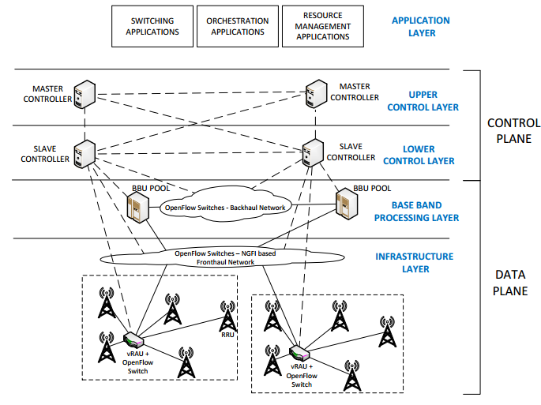

Hierchical Layered Architecture

که لایه سوم خود شامل بخش های زیر است:

* SDN Controller logical area
* NFV Orchestration logical area
* Resource Controller logical area

که بخش دوم به موضوع این پروزه مربوط است. و در ادامه به بررسی آن خواهیم پرداخت. هدف از طراحی این ناحیه ساختن orchestrator است که وظیفه ی اختصاص دادن منابع محاسباتی به BBU Pool را به عهده دارد. همچنین خواص دینامیک زیر را به مجموعه اضافه می کند.

* Dynamic instantiation of BBU/RAU/RRU related functionalities
* Dynamic instantiation/migration of Slave Controller

با اضافه شدن قابلیت اول این امکان فراهم می شود که در هرلحظه بتوان کارهای مختلف پردازشی را تعریف کرد و به مجموعه اضافه کرد و یا آن ها را غیرفعال کرد. قابلیت دوم این امکان را به شبکه می دهد که در هرلحظه و بسته به نیاز کنترل کننده های slave که جزئی از لایه ی اول هستند، به شبکه اضافه و یا کم شوند.

# مقاله سوم

* Agile management of 5G core network based on SDN/NFV technology

در این مقاله نیز یک راه حل توزیع شده برمبنای SDN و NFV برای هسته ی شبکه ی سلولی ارائه شده است. در ابتدا دو مدل موجود اروپایی و کره ای برای مجازی سازی در نسل پنجم مورد بررسی قرار می گیرد.

## معماری مجازی سازی اروپایی

نام دیگر این معماری 5GTN است. در این معماری VNF های زیر موجود می باشد.

* Mobile gateway: The Cloud Mobile Gateway (CMG) provides the SP-GW, GGSN and Traffic Detention Functions (TDFs), evolved packet data gateway (ePDG) and trusted wireless access gateway (TWAG).
* Mobility management: The Cloud Mobility Manager (CMM) provides the mobility management entity (MME), and SGSN functions.
* Policy control and charging: The Dynamic Services Controller (DSC), built on the patented Agile Rules Technology (A.R.T) rules engine, provides the Policy and Charging Rules Function (PCRF) and wireline Radius/Change of Authorization.
* Element and network management: The Service Aware Manager (SAM) provides end-to-end network management visibility across the entire mobile network.

در تصویر زیر معماری فوق دیده می شود.

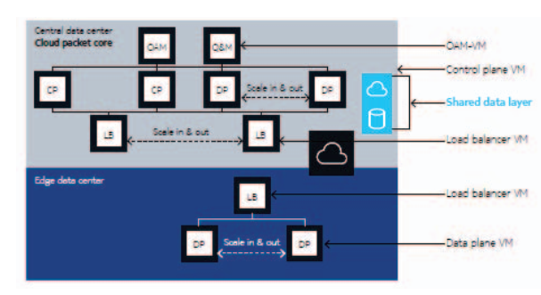

5GTN vEPC functional architecture

## معماری مجازی سازی کره ای

نام دیگر این معماری HSvEPC است که در آن دو مدل vEPC طراحی شده است.

* S-vEPC (splitted vEPC): The first type is an expansion of vEPC by separating conventional consolidated functions into user plane and control plane functions for dynamic scaling operations.
* MHN-vEPC: Another type is an optimized case for hot spot area to enhance agility of the network. For faster and more dynamic mobility management in the Mobile Hot Spot area, S1 interface of the virtual EPC has been modified in terms of user plane and control plane.

هریک از دو مدل معماری فوق به ترتیب در تصاویر زیر آورده شده اند.

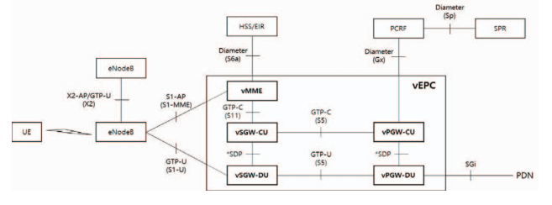

HSvEPC Functional Architecture - S-vEPC

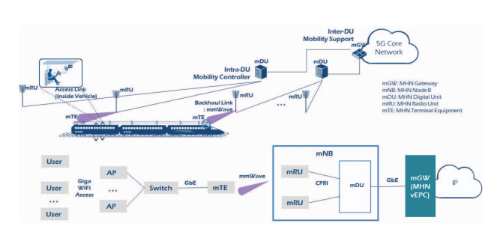

HSvEPC Functional Architecture - MHN-vEPC

در ادامه نویسنده مقاله به بررسی قسمت Management and Orchestration می پردازد که ترکیبی از قسمت های مشابه در مدل اروپایی و کره ای است که شامل بخش های زیر است.

* CloudBand Infrastructure Software is a multi-purpose NFV infrastructure (NFVI) and infrastructure manager (VIM). It virtualizes and manages compute, storage, and network resources.
* CloudBand Application Manager is a VNF manager (VNFM) that automates lifecycle management actions by managing resources and applying associated workflows.
* CloudBand Network Director is an NFV resource and network service orchestrator. It manages virtual resources across geo-distributed NFV infrastructure nodes. It visualizes and automates the lifecycle of network services, such as virtual CPE, including their forwarding graphs and service chains.

# مقاله چهارم

* Mobile Core Network Virtualization: A Model for combined Virtual Core Network Function Placement and Topology Optimization

در این مقاله یک مسئله ی بهینه سازی خطی گسسته طراحی می شود. که هدف اصلی مینیمم کردن هزینه استفاده از نودها و لینک هاست.

Ns: is the set of physical nodes.

Ls: the set of links.

T: set of all traffic aggregation points (TAP) in the network

VNF = {SGW, PGW, MME, HSS, IXP}.

متغیر باینری که مورد استفاده قرار می گیرد نیز به صورت زیر است که مشخص می کند VNFمربوط به TAP t در نود فیزیک ns قرار می گیرد یا خیر.

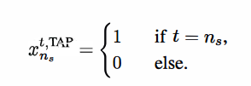

همچنین یک متغیر تعریف می شود که نشان می دهد آیا یک لینک فیزیکی به عنوان یک مسیر بین دو VNF مختلف مورد استفاده قرار می گیرد یا خیر. و درنهایت مسئله ب بهینه سازی به صورت زیر خواهد بود. که پس از حل آن محل قرار گیری VNFها به صورت بهینه مشخص می شود و نحوه ی اختصاص دادن منابع مشخص می شود.

